Перечень брошенных, разукомплектованных, бесхозяйных транспортных средств, принудительно перемещенных на площадку временного хранения по адресу: г. Воронеж, пр-т. Труда, 107Б
дата перемещения ТС | адрес | марка, модель,  Г.Р.З., цвет | Срок обращения за возвратом ТС | фотоматериалы
01.12.2023 | г. Воронеж,  ул. Конструкторов,  12к12 | ВАЗ 2113  г.р.з. М683НВ48  серебристый | 01.02.2024 | 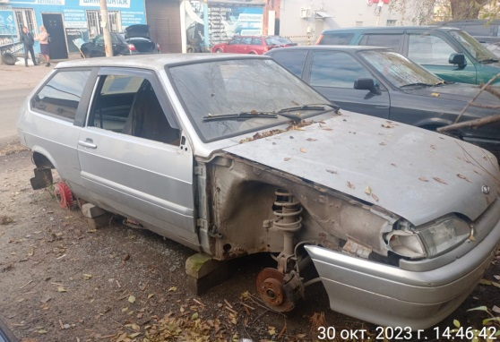 | 